# Potenciar Argentina

# FullCoders: curso introductorio

# Comisión 25/21663

# Agosto 2023

trabajo final

Proyecto:

Informe diario del curso “MegaCoders”

Alumno: Gallardo, Diego Adrián

DNI 30.766.152

Tutor: [Jesús Anthony Tolentino Bellido](https://campus.padfundacion.org.ar/user/view.php?id=6503&course=142)

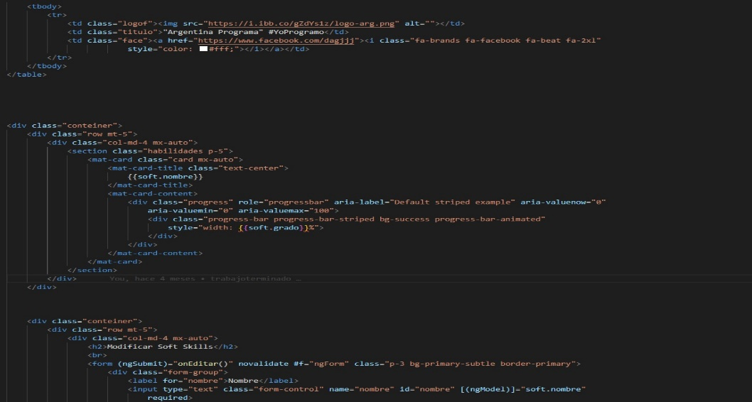El presente trabajo pretende simular la necesidad de un docente a cargo del “MegaCoders”, de disponer de un informe general diario de los alumnos. De sus calificaciones, así como también de sus asistencias. Mediante un sistema fácil de entender y amigable para el docente.

MegaCoders

(El nombre y logo son diseños propios)

En este proyecto introductorio, se presenta un diagrama de flujo general, un pseudocódigo que el presente trabajo pretende simular un sistema de gestión y control diario de las asistencias a un curo, así como también de las calificaciones de los alumnos de dicho curso.

Además, se teoriza sobre el proceso de gestión del proyecto con las metodologías ágiles trabajadas en el curso: KANBAN.

Toda la documentación se encuentra en el siguiente repositorio en GitHub:

*“https://github.com/Jzkde/FullCoders”*